OBEC PUSTIMĚŘ
Pustiměřské Prusy 79, 683 21 Pustiměř IČO: 00292231
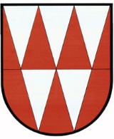
web: www.pustimer.eu tel.: 517 357 278
e-mail: ou@pustimer.eu tel., fax: 517 357 281

PRAVIDLA PRO PŘIDĚLENÍ PŘÍSPĚVKU
NA CHODNÍKY
Úvodní ustanovení
- cílem dotačního programu je poskytnutí příspěvku na rekonstrukci a vybudování veřejně přístupných chodníků sloužících širší veřejnosti, které jsou ve vlastnictví obce
- příspěvek se poskytuje na proplacení nákladů za materiál – dlažba, obrubníky, podsypový materiál apod.
- odstranění stávající dlažby, provedení prací a dovoz materiálu si hradí žadatel sám
- příspěvek se neposkytuje na vydláždění vjezdů do domu (mimo části pro chodce) výše příspěvku: max. 500,-Kč/m² na základě předložených dokladů (faktura, popř. jiný daňový doklad)
Způsob podání žádosti a vyplacení příspěvku
- příspěvek se přiděluje na základě žádosti podané na OÚ Pustiměř (viz příloha), žádost je potřeba podat před zahájením prací
- schválení výše příspěvku je v kompetenci rady obce, která do 30 dnů vyrozumí žadatele o svém rozhodnutí
- na příspěvek není právní nárok, rada obce si vyhrazuje právo poskytnutí příspěvku odmítnout
- příspěvek bude vyplacen do 30 dnů po kontrole provedených prací zástupcem obce a po předložení účetních dokladů (faktura, popř. jiný daňový doklad) žadatelem na OÚ
Technická specifikace chodníku
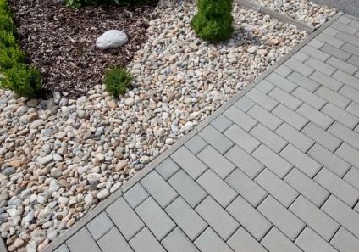
- použitá dlažba: typ parketa 20x10 cm, tl. 6 cm (viz foto)
- způsob pokládky: vazba, kolmo k obrubníku (viz foto)
- barva: přírodní, šedá (viz foto)
- šíře chodníku: 1,5 m
Dlažba tl. 6 cm
Drcené kamenivo 4-8 mm v síle 4-5 cm
Drcené kamenivo 0-32 mm v síle 15-25 cm
Zhutněná zemina
- doporučené konstrukční vrstvy:
- typ: chodník musí být bezbariérový a navazovat bezbariérově na přiléhající chodníky
- v případě budování bariér je nutné toto předem konzultovat s obcí
Závěrečná ustanovení
Tato pravidla byla schválena usnesením rady obce č. 472a/20 R 30 ze dne 25. 3. 2020 a nabývají účinnosti dne 1. 4. 2020.

Mgr. Vlastimil Smékal
starosta

OBEC PUSTIMĚŘ
Pustiměřské Prusy 79, 683 21 Pustiměř IČO: 00292231
web: www.pustimer.eu tel.: 517 357 278
e-mail: ou@pustimer.eu tel., fax: 517 357 281

ŽÁDOST
o individuální dotaci z rozpočtu obce na chodník

- Jméno a příjmení, datum narození, adresa žadatele včetně PSČ:
______________________________________________________________________________________________________________________
Telefon: ____________________________________________________

- Požadovaná částka (výpočet: výměra chodníku v m² x 500,-Kč):
___________________________________________________________
- Účel:
___________________________________________________________

- Doba, v níž má být dosaženo účelu:_______________________________ (v případě nedodržení termínu je třeba požádat o prodloužení)

- Jednoduchý technický popis provedení (délka chodníku, konstrukční vrstvy a jejich tloušťky apod.):
______________________________________________________________________________________________________________________
___________________________________________________________
___________________________________________________________
___________________________________________________________
- Chodník se nachází před rodinným domem na adrese:
___________________________________________________________

- Stavba bude provedena:
- svépomocí *)
- dodavatelsky *)
- Způsob vyplacení příspěvku:
- na pokladně OÚ Pustiměř *)
- bankovním převodem na účet žadatele, číslo účtu: ……………………………*)

Povinné přílohy žádosti:
- mapová část – zaznačení plánované trasy chodníku do mapy katastru nemovitostí

V Pustiměři dne ……………… …………………………….
podpis žadatele

*) nehodící se škrtněte

